Отчёт по лабораторной работе №6

Задача об эпидемии

Голощапова Ирина Борисовна

Содержание

1 Цели и задачи лабораторной работы 1

1.1 Цель работы 1

1.2 Задачи работы 1

2 Теоретическая справка 2

2.1 Задача об эпидемии 2

3 Условие задачи (вариант №7) 2

4 Выполнение лабораторной работы 3

4.1 Реализация в OpenModelica. Случай 1 3

4.2 Реализация на Julia. Случай 1 4

4.3 Реализация в OpenModelica. Случай 2 5

4.4 Реализация на Julia. Случай 2 6

5 Выводы 8

6 Библиография 8

# 1 Цели и задачи лабораторной работы

## 1.1 Цель работы

Рассмотреть простейшую модель эпидемии.

## 1.2 Задачи работы

* Согласно своему варианту задать начальные условия и коеффициенты пропорциональности.
* Построить графики изменения числа особей трех групп:
  1. восприимчивые к болезни, но пока здоровые особи: $S\left(t\right)$
  2. инфицированные особи, которые также являются распространителями инфекции: $I\left(t\right)$
  3. здоровые особи с иммунитетом к болезни: $R\left(t\right)$
* Рассмотреть, как будет протекать эпидемия в случае:
  1. если $I\left(0\right)≤I*$
  2. если $I\left(0\right)>I*$

# 2 Теоретическая справка

## 2.1 Задача об эпидемии

Рассмотрим простейшую модель эпидемии. Предположим, что некая популяция, состоящая из $N$ особей, (считаем, что популяция изолирована) подразделяется на три группы. Первая группа - это восприимчивые к болезни, но пока здоровые особи, обозначим их через $S\left(t\right)$. Вторая группа – это число инфицированных особей, которые также при этом являются распространителями инфекции, обозначим их $I\left(t\right)$. А третья группа обозначающаяся через $R\left(t\right)$– это здоровые особи с иммунитетом к болезни.

До того, как число заболевших не превышает критического значения $I*$, считаем, что все больные изолированы и не заражают здоровых. Когда $I\left(t\right)>I*$, тогда инфицирование способны заражать восприимчивых к болезни особей.

Таким образом, скорость изменения числа $S\left(t\right)$ меняется по следующему закону:

Поскольку каждая восприимчивая к болезни особь, которая, в конце концов, заболевает, сама становится инфекционной, то скорость изменения числа инфекционных особей представляет разность за единицу времени между заразившимися и теми, кто уже болеет и лечится, т.е.:

А скорость изменения выздоравливающих особей (при этом приобретающие иммунитет к болезни):

Постоянные пропорциональности $α$, $β$- это коэффициенты заболеваемости и выздоровления соответственно.

Для того, чтобы решения соответствующих уравнений определялось однозначно, необходимо задать начальные условия .Считаем, что на начало эпидемии в момент времени $t=0$ нет особей с иммунитетом к болезни $R\left(0\right)=0$, а число инфицированных и восприимчивых к болезни особей $I\left(0\right)$ и $S\left(0\right)$ соответственно. Для анализа картины протекания эпидемии необходимо рассмотреть два случая: $I\left(0\right)≤I*$ и $I\left(0\right)>I*$.

# 3 Условие задачи (вариант №7)

На одном острове вспыхнула эпидемия. Известно, что из всех проживающих на острове ($N=13000$) в момент начала эпидемии ($t=0$) число заболевших людей (являющихся распространителями инфекции) $I\left(0\right)=113$, А число здоровых людей с иммунитетом к болезни $R\left(0\right)=13$. Таким образом, число людей восприимчивых к болезни, но пока здоровых, в начальный момент времени $S\left(0\right)=N-I\left(0\right)-R\left(0\right)$. Постройте графики изменения числа особей в каждой из трех групп. Рассмотрите, как будет протекать эпидемия в случае:

1. если $I\left(0\right)≤I*$
2. если $I\left(0\right)>I*$

# 4 Выполнение лабораторной работы

## 4.1 Реализация в OpenModelica. Случай 1

Для начала реализуем решение данной задачи в OpenModelica:

Листинг программы для первого случая, когда $I\left(0\right)≤I*$

//case 1: I<=I*  
 model lab6  
  
 parameter Real a = 0.01;  
 parameter Real b = 0.02;  
 parameter Real N = 13000;  
 parameter Real I0 = 113;  
 parameter Real R0 = 13;  
 parameter Real S0 = N - I0 - R0;  
  
 Real S(start=S0);  
 Real I(start=I0);  
 Real R(start=R0);  
  
 equation  
 der(S) = 0;  
 der(I) = -b*I;  
 der(R) = b*I;  
  
 annotation(experiment(StartTime = 0, StopTime = 200, Interval = 20));  
  
 end lab6;

В результате получим следующие графики (рис. 1):

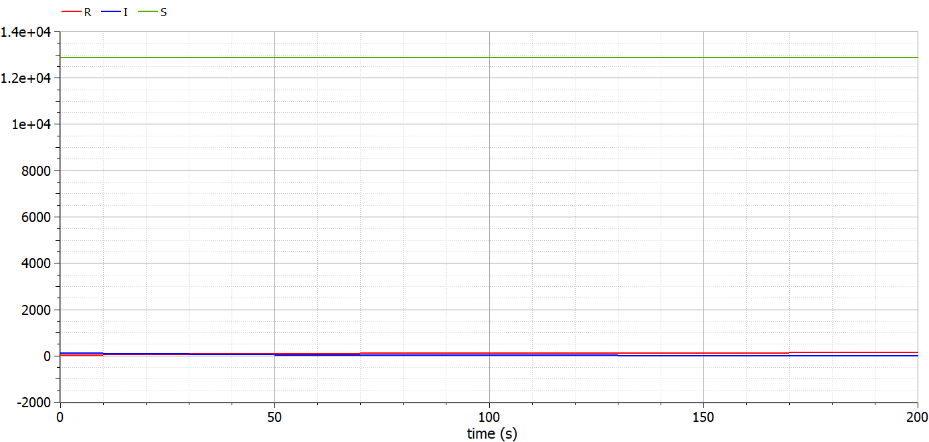

Figure 1: Графики на OpenModelica. Случай 1

Так как значение $S\left(t\right)$ сильно отличается от $I\left(t\right)$ и $R\left(t\right)$, плохо виден характер изменения значений, поэтому попробуем вывести только функции $I\left(t\right)$ и $R\left(t\right)$ (рис. 2):

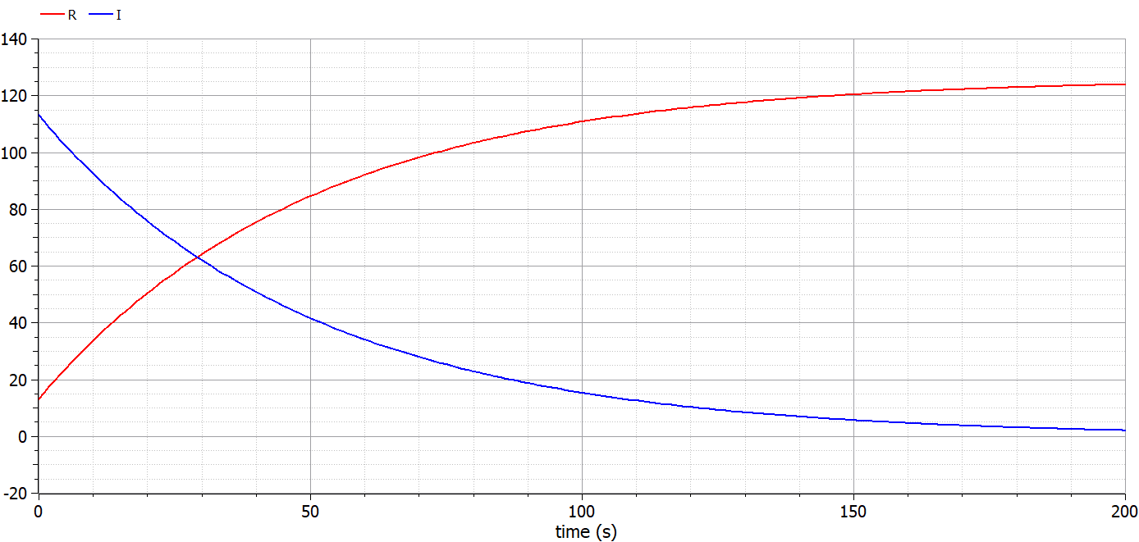

Figure 2: Графики на OpenModelica. Случай 1_2

## 4.2 Реализация на Julia. Случай 1

Листинг программы:

using DifferentialEquations  
  
 function lorenz!(du, u, p, t)  
 a, b = p  
 du[1] = 0  
 du[2] = -b*u[1]  
 du[3] = b*u[1]  
  
 end  
  
 const N = 13000  
 const I0 = 113  
 const R0 = 13  
 const S0 = N - I0 - R0  
  
 u0 = [I0, R0, S0]  
  
 p = (0.01, 0.02)  
 tspan = (0.0, 200.0)  
  
 prob = ODEProblem(lorenz!, u0, tspan, p)  
 sol = solve(prob, dtmax=20)  
  
 using Plots; gr()  
 plot(sol)  
 savefig("julia_1.png")

В результате получим следующие графики, на которых виден характер поведения функций (рис. 3):

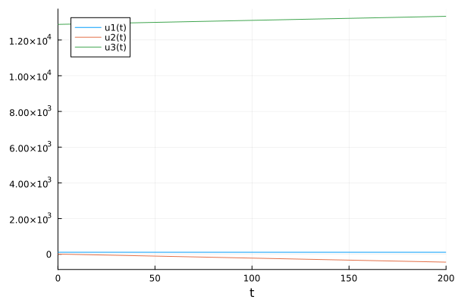

Figure 3: Графики на Julia. Случай 1

## 4.3 Реализация в OpenModelica. Случай 2

Рассмотрим случай №2, когда $I\left(0\right)>I*$

Листинг программы для второго случая:

//case 2: I>I*  
 model lab6_2  
  
 parameter Real a = 0.01;  
 parameter Real b = 0.02;  
 parameter Real N = 13000;  
 parameter Real I0 = 113;  
 parameter Real R0 = 13;  
  
 parameter Real S0 = N - I0 - R0;  
  
 Real S(start=S0);  
 Real I(start=I0);  
 Real R(start=R0);  
  
 equation  
 der(S) = -a*S;  
 der(I) = a*S - b*I;  
 der(R) = b*I;  
  
 annotation(experiment(StartTime = 0, StopTime = 200, Interval = 1));  
  
 end lab6_2;

Получим следующее решение (рис. 4)

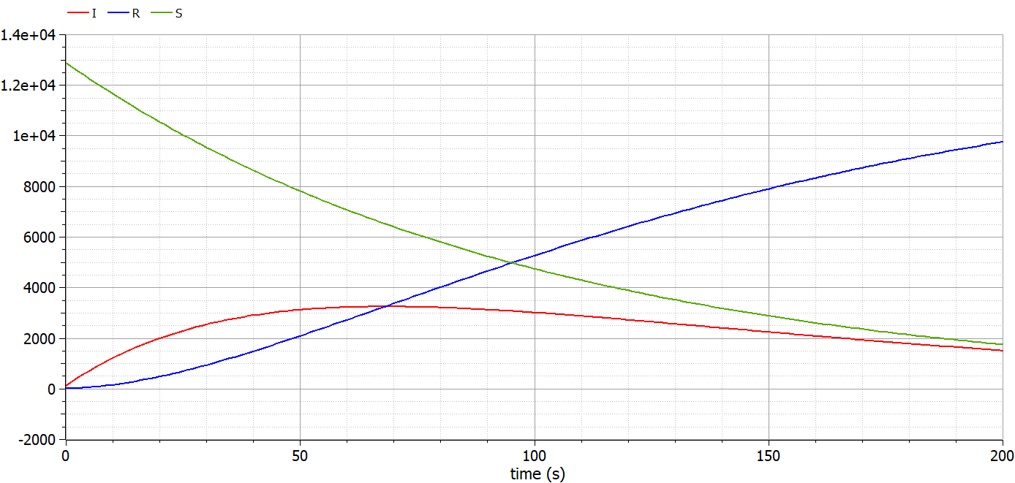

Figure 4: Графики на OpenModelica. Случай 2

## 4.4 Реализация на Julia. Случай 2

Листинг программы:

using DifferentialEquations  
  
 function lorenz!(du, u, p, t)  
 a, b = p  
 du[1] = -a*u[3]  
 du[2] = a*u[3] - b*u[1]  
 du[3] = b*u[1]  
  
 end  
  
 const N = 13000  
 const I0 = 113  
 const R0 = 13  
 const S0 = N - I0 - R0  
  
 u0 = [I0, R0, S0]  
  
 p = (0.01, 0.02)  
 tspan = (0.0, 200.0)  
  
 prob = ODEProblem(lorenz!, u0, tspan, p)  
 sol = solve(prob, dtmax=1)  
  
 using Plots; gr()  
 plot(sol)  
 savefig("julia_2.png")

В результате получим следующие графики, на которых виден характер поведения функций (рис. 5):

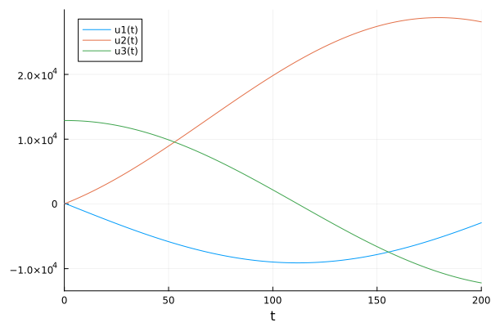

Figure 5: Графики на Julia. Случай 2

# 5 Выводы

В ходе лабораторной работы нам удалось

* Построить графики изменения числа особей трех групп:
  1. восприимчивые к болезни, но пока здоровые особи: $S\left(t\right)$
  2. инфицированные особи, которые также являются распространителями инфекции: $I\left(t\right)$
  3. здоровые особи с иммунитетом к болезни: $R\left(t\right)$
* Рассмотреть, как будет протекать эпидемия в случае:
  1. если $I\left(0\right)≤I*$
  2. если $I\left(0\right)>I*$

# 6 Библиография

1. [Git - система контроля версий](https://github.com/)
2. [Дифференциальные уравнения](https://ru.wikipedia.org/wiki/Дифференциальное_уравнение)
3. [Язык программирования - Julia](https://julialang.org/)
4. [Решение ДУ на языке программирование Julia](https://nextjournal.com/sosiris-de/ode-diffeq)
5. [Работа с OpenModelica](https://openmodelica.org/download/download-linux/)